**PROPOZYCJE ZABAW – WSPOMAGANIE DZIECKA**

**CUDA I DZIWY**

**Piątek 09.04.2021r.**

1. **„Rozmowa kosmitów” – zabawa ruchowa, orientacyjno – porządkowa z elementem ćwiczeń artykulacyjnych**

Dziecko swobodnie biega po pokoju przy dźwiękach muzyki. Na przerwę staje w bezruchu i „rozmawia” naśladując odgłos kosmitów, powtarzając za rodzicem sekwencje dźwięków: **cza, cza, czu, ra, ra, ru, dżu, dżu, dża, mu, mu, ma.**

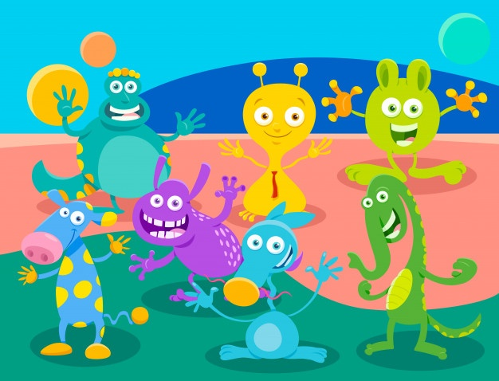

1. **„Lot na księżyc” – opowieść ruchowa**

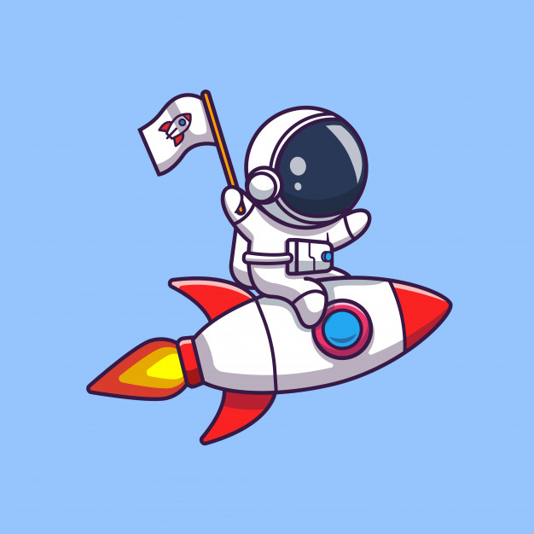

Dziecko naśladuje za rodzicem ruchu do zabawy.

Wkładamy kombinezon **(wykonujemy ruch suwaka sz, sz, sz...),**  
  
zakładamy specjalne buty **(tup, tup)**  
  
i specjalne okulary **(można ubrać okulary przeciwsłoneczne).**  
  
Nakładamy na głowę hełm **(bum),**  
na ręce rękawice **(szu, szu).**  
  
Idziemy do rakiety **(tup, tup, tup),**  
  
otwieramy właz do rakiety **(klaskanie językiem).**  
  
Wskakujemy do środka **(hop).**  
  
Zamykamy właz **(klaskanie językiem).**  
  
Siadamy na fotelu **(siup).**

Zapinamy pasy **(klap).**  
  
Odpalamy silniki **(trzy, dwa, jeden- parskanie wargami).**  
  
Rakieta gotowa do startu...

<https://www.youtube.com/watch?v=eFUD9Cxhu3o>

1. **„Podróż po planetach” – zabawy przy piosence**

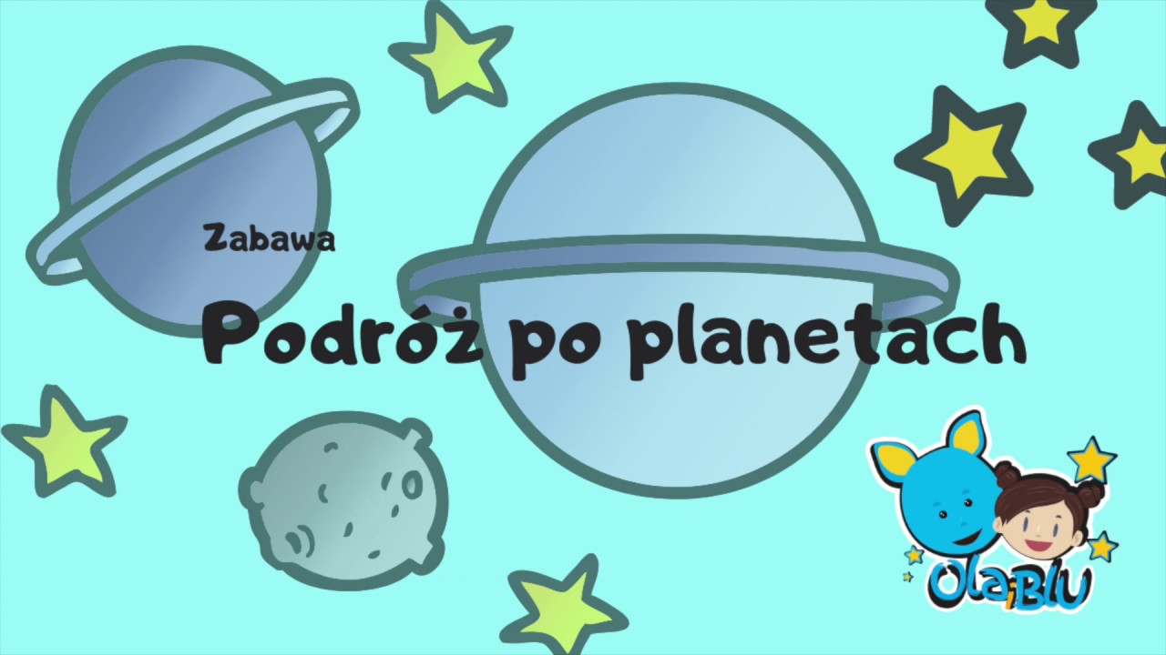

Dziecko naśladuje określone ruchy do zabawy.

<https://www.youtube.com/watch?v=SCMAcaNwGwo>

1. **„Układ słoneczny” – praca plastyczna**

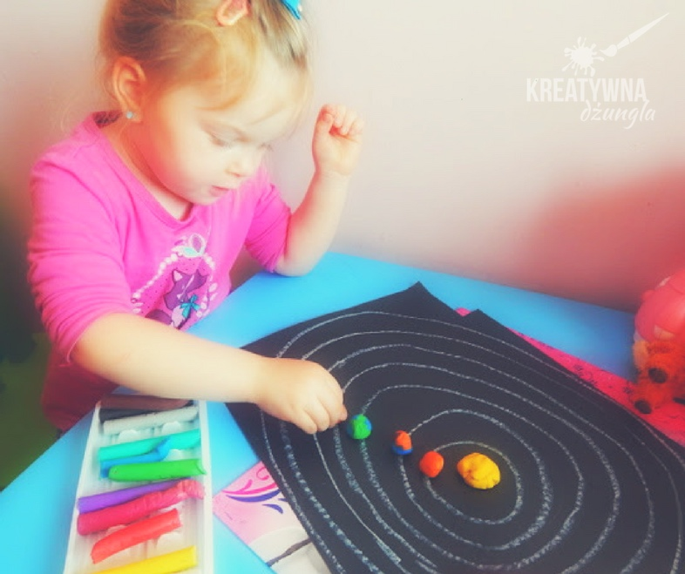

**Potrzebne materiały:**

- plastelina

- czarna lub granatowa kartka

- białą kredkę/pastele

Dziecko lepi z plasteliny planety. W tym czasie rodzic rysuje na kartce okręgi – orbity. Dziecko układa planety na orbitach, a na środku umieszcza Słońce (przypominamy dziecku, że planety krążą wokół Słońca poruszając się po orbitach). Zadaniem dziecka jest okrążenie Słońca przez każdą planetę – dziecko toczy kulkę z plasteliny po narysowanym okręgu (w ten sposób ćwiczymy koordynację ręka – oko).

1. **„Rakieta” – układanie rakiety z figur geometrycznych według wzoru**

Dziecko z dostępnych poniżej figur geometrycznych układa rakietę.





1. **Karty pracy – ćwiczenia grafomotoryczne**

